Números
1. Decompõe os números. Observa o exemplo.
a) 6741 =
b) 3562 =
c) 145 985 =
2. Observa o ábaco. Escreve uma leitura do número representado.
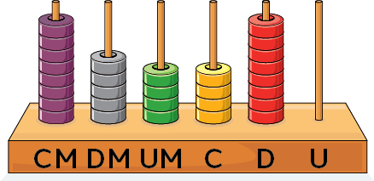
3. Considera o número seguinte:
153 478
3.1 Faz a leitura do número anterior por:
classes:
ordens:

4. Preenche o quadro com os números naturais em falta.
MZUP4DRP © Porto Editora
Número anterior | Número | Número seguinte
 | 29999
 | 10 150

5. Ordena os seguintes números por ordem crescente.
354 020 | 345 007 | 34 125 | 43 974 | 34 127 | 20 021
< < < < <
6. Completa o esquema.

 |  | 50 000 +
100 × |  |  |  | 99 999 +
150 000 – |  | 100 000  cem mil |  | 10000 x
99 990 + |  | 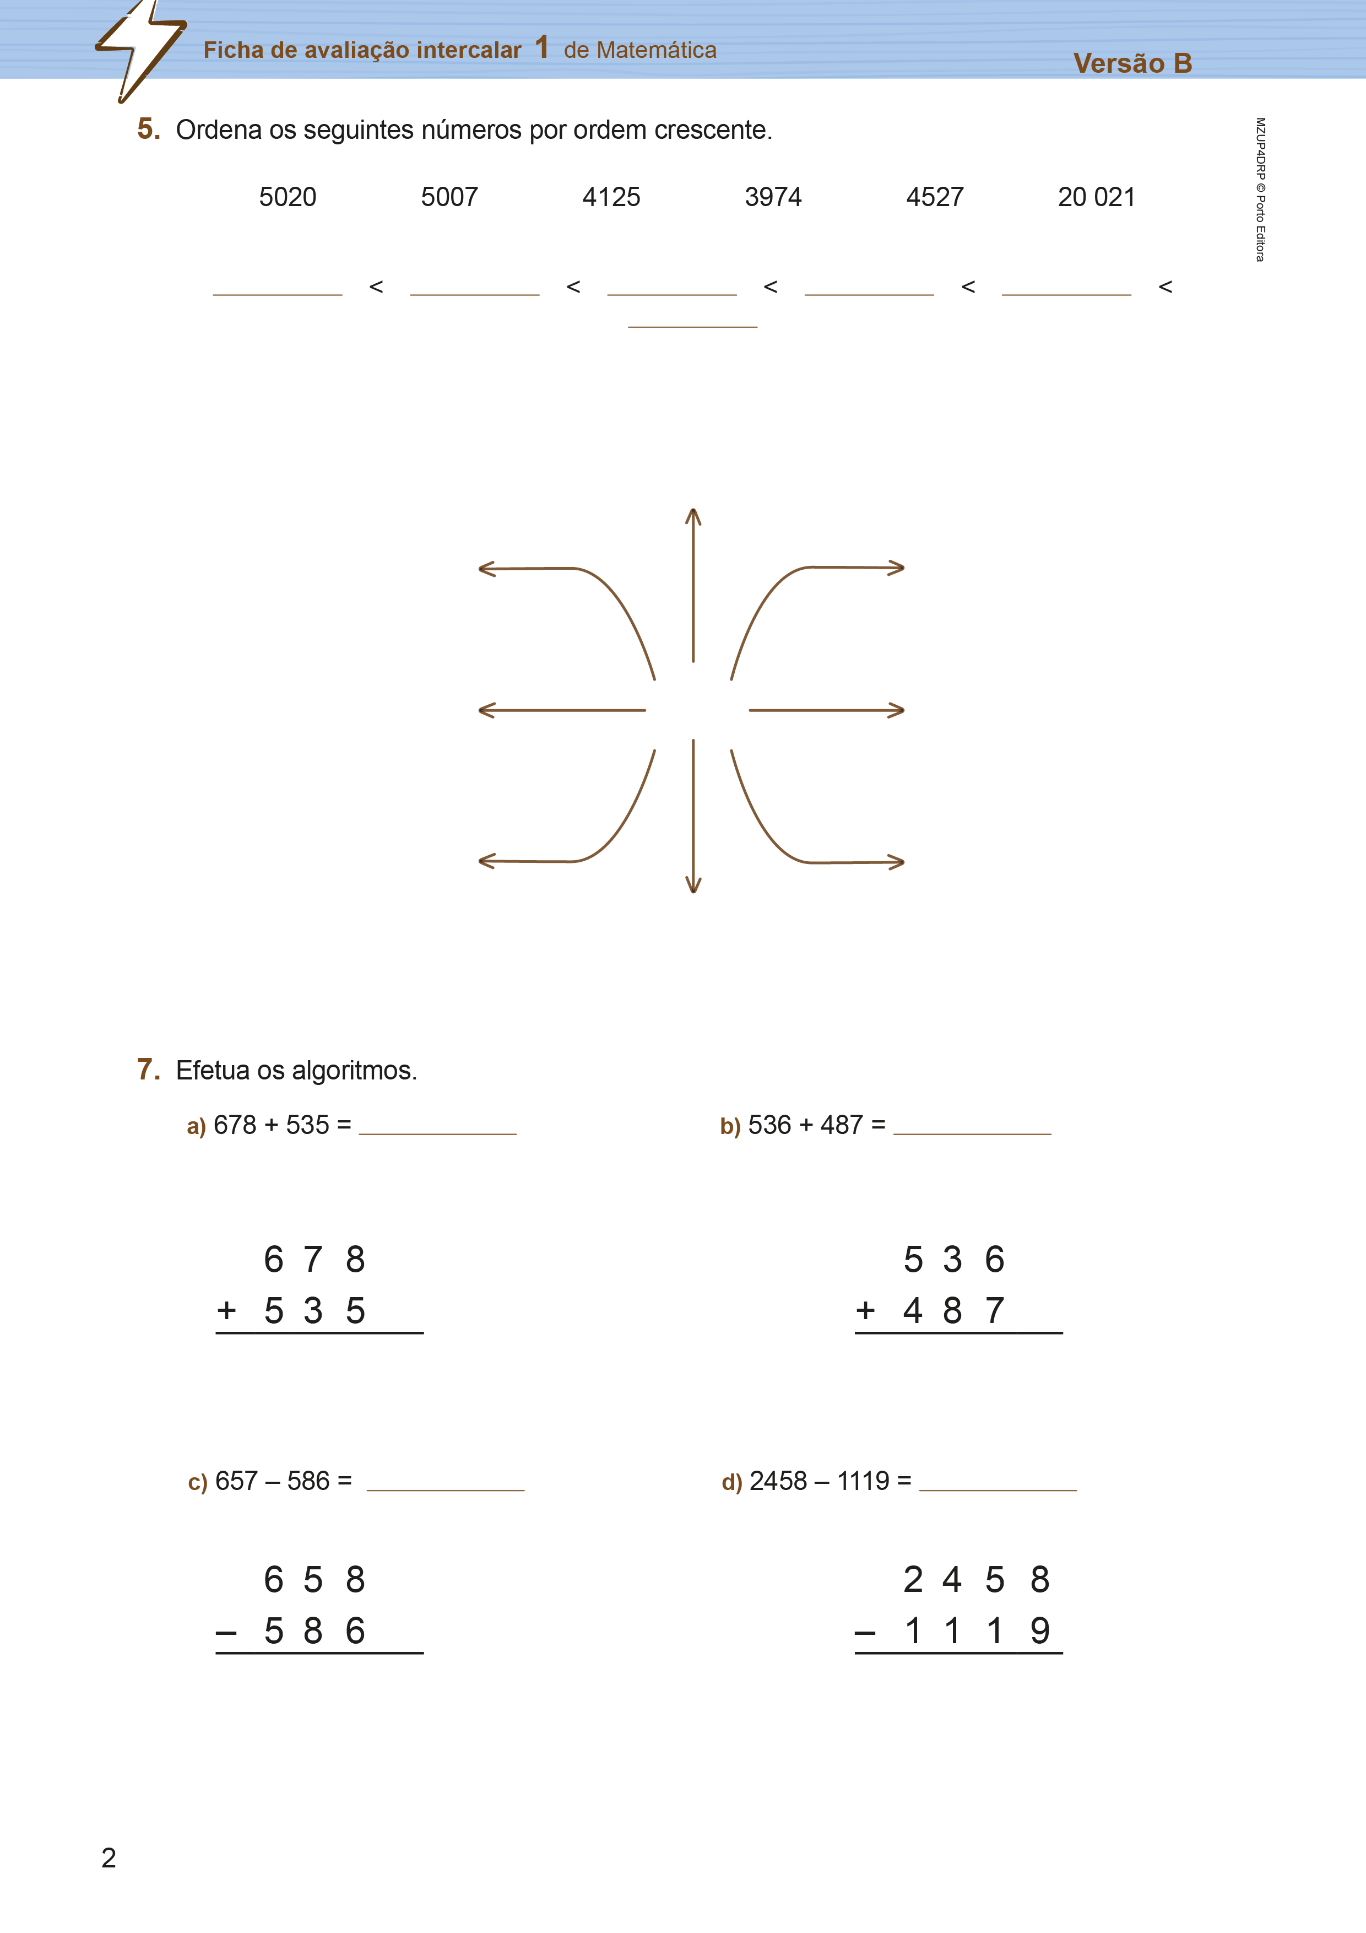 |  | 110 000 –
 |  | 5 ×
7. Efetua os algoritmos.
a) 6678 + 835 = | b) 1536 + 987 =

c) 4657 – 3786 = | d) 2458 – 1119 =

Álgebra
8. Descobre a regra e completa as sequências.

a)
100 150
100 100
100 050

b) 
249 800
249 900
250 000
9. Observa as figuras seguintes:

Fig. 1 Fig. 2 Fig. 3 Fig. 4 Fig. 5
9.1 Desenha a figura 5.
9.2 Quantos círculos terá a figura 7?
Geometria e medida
10. Completa as descrições das planificações apresentadas, utilizando as palavras do quadro.

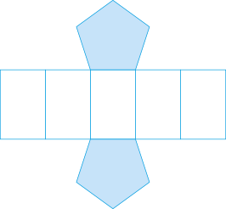
MZUP4DRP © Porto Editora
a) O tem
duas bases e
5 faces laterais .
b) A tem
uma base e
quatro faces .

Capacidades matemáticas/resolução de problemas
11. A turma da Maria tem 24 alunos que, diariamente, se deslocam para a escola a pé, de autocarro, de metro ou de carro.
11.1 Observa a tabela e preenche com os dados em falta.
MZUP4DRP © Porto Editora
Como se deslocam  para a escola | Contagem | Número de alunos
A pé | 
Autocarro |  | 6
Metro
Carro
11.2 Completa o gráfico com os dados da tabela.
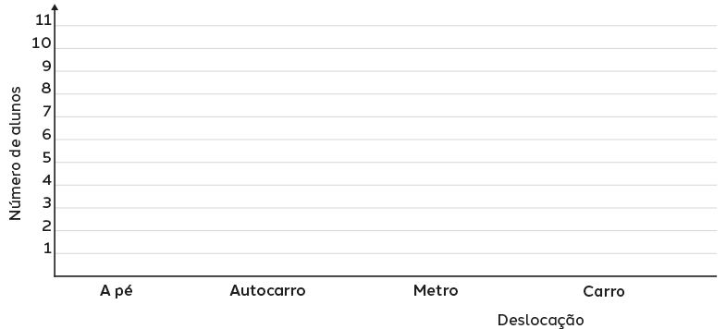

11.3 Qual é a moda?
R.:
11.4 Qual é o meio de transporte menos escolhido?
R.:
11.5 Qual é a diferença entre o meio de transporte menos escolhido e o mais escolhido?
R.:

1. Por exemplo: a) 6000 + 700 + 40 + 1
b) 3000 + 500 + 60 + 2
c) 100 000 + 40 000 + 5000 + 900 + 80 + 5
2. Por exemplo: Oitocentos e cinquenta e quatro mil, quatrocentos e oitenta.
3.1 Classes: 153 milhares , 478 unidades.
Ordens : 1 centena de milhar, 5 dezenas de milhar, 3 unidades de milhar, 4 centenas, 7 dezenas e 8 unidades.
4.
Número anterior | Número | Número seguinte
299 998 | 299 999 | 300 000
99 998 | 99 999 | 100 000
5. 3 974 < 4125 < 4527 < 5007 < 5020 < 20 021
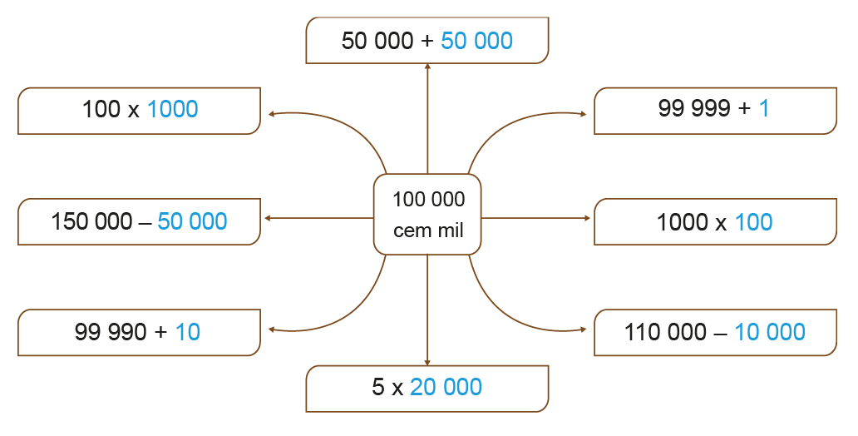
6.
7. a. 7513 b. 2523 c. 871 d. 1339
Álgebra
8. 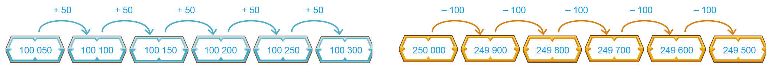

9.1. 9.2. R.: 49

Geometria e medida
10. a) Prisma pentagonal; pentagonais; retangulares.
b) Pirâmide quadrangular; quadrangular; triangulares.
Capacidades Matemáticas/Resolução de problemas
11.1 11.2
Como se deslocam  para a escola | Contagem | Número de alunos
A pé |  | 9
Autocarro |  | 6
Metro |  | 5
Carro |  | 4
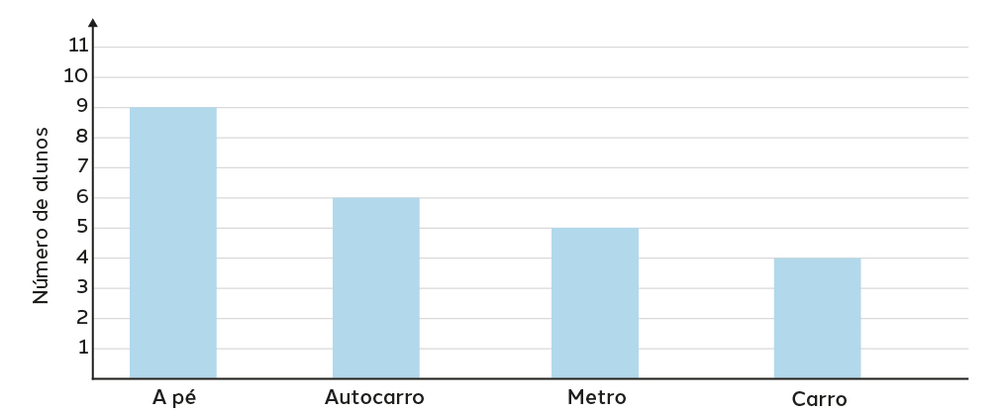
MZUP4DRP © Porto Editora
11.3 R.: Deslocar-se a pé. 11.4 R.: Carro. 11.5 9 – 4 = 5
R.: A diferença é 5.
MZUP4DRP © Porto Editora
Pergunta | Cotação
1 | 6
2 | 4
3.1 | 4
4 | 8
5 | 6
6 | 8
7 | 8
8 | 8
9.1 | 4
9.2 | 8
10 | 8
11.1 | 8
11.2 | 8
11.3 | 4
11.4 | 4
11.5 | 4

Item 1
Descritor de desempenho | Cotação
Decompõe os números três números corretamente, indicando o valor de cada ordem. | 6
Decompõe os números corretamente com uma ou duas decomposições diferentes da decomposição por ordens. | 4
Decompõe corretamente apenas dois números. | 3
Decompõe corretamente apenas um número. | 1,5
Responde de forma errada ou não responde. | 0
Item 2
Descritor de desempenho | Cotação
Escreve uma leitura correta do número representado no ábaco (854 480). | 4
Responde de forma errada ou não responde. | 0
Item 3.1
Descritor de desempenho | Cotação
Escreve corretamente as leituras por classes e por ordens do n.º apresentado. | 4
Escreve corretamente apenas uma das leituras. | 2
Responde de forma errada ou não responde. | 0
Item 4
Descritor de desempenho | Cotação
Completa corretamente o quadro. | 8
Por cada número escrito corretamente. | 2
Responde de forma errada ou não responde. | 0
Item 5
Descritor de desempenho | Cotação
Escreve os números por ordem crescente. | 6
Responde de forma errada ou não responde. | 0
Item 6
MZUP4DRP © Porto Editora
Descritor de desempenho | Cotação
Completa o esquema corretamente. | 8
Por cada operação correta. | 1
Responde de forma errada ou não responde. | 0

Item 7
Descritor de desempenho | Cotação
Efetua todas as operações corretamente, registando o algoritmo utilizado. | 8
Por cada algoritmo correto. | 2
Por cada operação correta sem registar o algoritmo. | 1
Responde de forma errada ou não responde. | 0
Álgebra
Item 8
Descritor de desempenho | Cotação
Completa as duas sequências de números, escrevendo o valor correto das setas. | 8
Completa as duas sequências de números corretamente, mas erra no valor das setas. | 6
Escreve o valor correto das setas nas duas sequências, mas escreve os números errados. | 2
Responde de forma errada ou não responde. | 0
Item 9.1
Descritor de desempenho | Cotação
Desenha 25 círculos, organizados num quadrado com 5 círculos em cada linha. | 4
Desenha 25 círculos desorganizados. | 2
Responde de forma errada ou não responde. | 0
Item 9.2
Descritor de desempenho | Cotação
Responde corretamente (49). | 8
Responde de forma errada ou não responde. | 0
Item 10
Descritor de desempenho | Cotação
Completa corretamente a descrição dos dois sólidos. | 8
Completa a descrição dos dois sólidos com erros de ortografia. | 6
Responde de forma errada ou não responde. | 0

Item 11.1
Descritor de desempenho | Cotação
Completa corretamente a tabela | 8
Completa a tabela, errando apenas na contagem ou apenas num dos números. | 4
Responde de forma errada ou não responde. | 0
Item 11.2
Descritor de desempenho | Cotação
Desenha corretamente as colunas do gráfico, de acordo com a tabela preenchida. | 8
Apenas uma das colunas não tem a altura correta, de acordo com a tabela. | 4
Responde de forma errada ou não responde. | 0
Item 11.3
Descritor de desempenho | Cotação
Responde corretamente, de acordo com a tabela preenchida. | 4
Responde de forma errada ou não responde. | 0
Item 11.4
Descritor de desempenho | Cotação
Responde corretamente, de acordo com a tabela preenchida. | 4
Responde de forma errada ou não responde. | 0
Item 11.5
MZUP4DRP © Porto Editora
Descritor de desempenho | Cotação
Responde corretamente, de acordo com a tabela preenchida. | 4
Responde de forma errada ou não responde. | 0

